Как выглядит клещ?
Клещ – представитель паукообразных, размером около 0,1-0,5 мм. Клещ имеет 8 ног, у него отсутствуют крылья и глаза, он ориентируется при помощи сенсорики, чует человека, находясь от него за 10 метров.
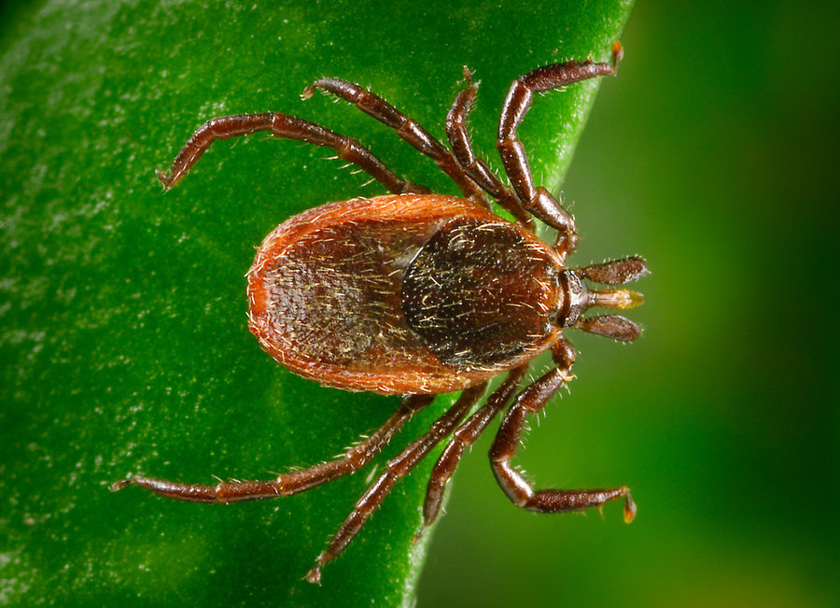

Среди болезней, переносимых клещами, выделяют:
- Клещевой энцефалит.
- Болезнь Лайма.
- Клещевой тиф.
- Пироплазмоз.

Как защитить ребенка от клещей: 7 простых правил защиты
Активность клещей приходится на период с апреля по ноябрь. Излюбленные места обитания – высокие заросли, свалки, леса, парки.
Поэтому, если предстоит поход в одну из перечисленных зон, защитите себя и своих близких.

Нужно соблюдать несколько простых правил:

- Предусмотрите для всех участников, особенно для ребенка, плотно прилегающую к телу одежду (со шнурками, ремнями, резинками) и головные уборы. Важно, чтобы на теле не осталось никакой лазейки.
- Защитить ребенка (да и взрослого) от укуса помогут репелленты, которые наносятся на одежду. Их задача: отпугнуть клещей от вас.
- После прогулки необходим тщательный визуальный осмотр. Также нужно аккуратно вытряхнуть одежду с целью удостовериться, нет ли на ней вредителей.
- Заблаговременно необходимо пройти вакцинацию от клещевого энцефалита. Причем надо делать все три прививки. Детей вакцинируют, начиная с 3-летнего возраста.
- Перед отправкой в лес или за город возьмите с собой листочки герани, лаванды или бархатцев. Клещи не переносят запахи этих растений.
- Хорошее средство от клещей – это розмариновое, мятное или гвоздичное масла. Чтобы отпугнуть вредителя, достаточно смазать руки.
- Непосредственно перед походом на лоно природы проведите с ребенком беседу об опасности, подстерегающей человека при встрече с клещами.

